Міністерство освіти і науки України

НАЦІОНАЛЬНИЙ УНІВЕРСИТЕТ «ЛЬВІВСЬКА ПОЛІТЕХНІКА»



**Звіт**

до лабораторної роботи № 2

*з дисципліни:* «**МОДЕЛЮВАННЯ КОМП’ЮТЕРНИХ СИСТЕМ**»

На тему: *«Структурний опис цифрового автомата Перевірка роботи автомата за допомогою стенда* ***Elbert V2 – Spartan 3A FPGA****»*

Варіант 7

Виконав:

ст. гр. КІ-201

Добош М. І.

Прийняв:

Козак Н. Б**.**

Львів - 2023

**Мета роботи:** На базі стенда Elbert V2 – Spartan 3A FPGA реалізувати цифровий автомат світлових ефектів згідно наступних вимог:

1. Інтерфейс пристрою та функціонал реалізувати згідно отриманого варіанту завдання Дивись розділ Завдання
2. Логіку переходів реалізувати з використанням мови опису апаратних засобів Заборонено використовуючи оператори
3. Логіку формування вихідних сигналів реалізувати з використанням мови опису апаратних засобів Заборонено використовуючи оператори
4. Згенерувати символи для описів логіки переходів та логіки формування вихідних сигналів
5. Згрупувати всі компоненти логіку переходів логіку формування вихідних сигналів та пам’ять станів в єдину систему. Пам’ять станів реалізувати за допомогою графічних компонентів з бібліотеки
6. Промоделювати роботу окремих частин автомата та автомата в цілому за допомогою симулятора
7. Інтегрувати створений автомат зі стендом додати подільник частоти для вхідного тактового сигналу призначити фізичні виводи.
8. Згенерувати файл та перевірити роботу за допомогою стенда
9. Підготувати і захистити звіт

**Завдання:**

**Хід роботи:**

1. У середовищі Xilinx ISE створив новий проєкт. Налаштував цільову FPGA, обрала інструменти для синтезу і симуляції.

2. Додав VHDL файл Output_Logic до проєкту та імплементував інтерфейс логіки формування вихідних сигналів, а також логічні вирази для формування кожного вихідного сигналу, залежно від поточного стану автомата.

3. За допомогою симулятора Isim провів моделювання роботи схеми при всіх можливих комбінаціях сигналів на входах.

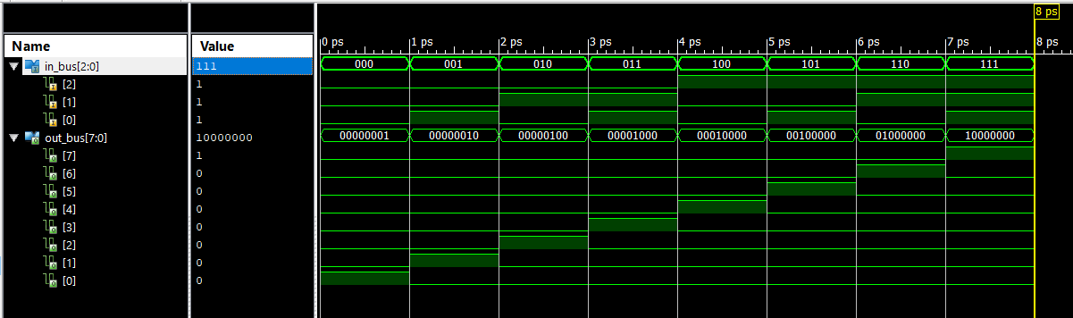

Рис.1 Таблиця істинності виводу сигналів

4. Додав до проєкту VHDL файл Transition_Logic, в якому реалізував логіку формування переходів.

5. За допомогою симулятора Isim провів моделювання роботи схеми при всіх можливих комбінаціях сигналів на входах.

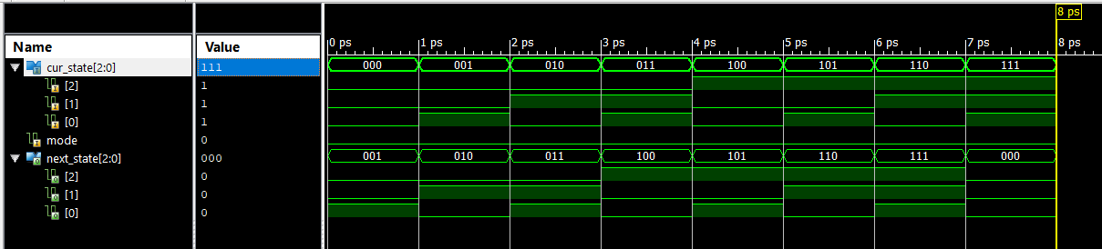

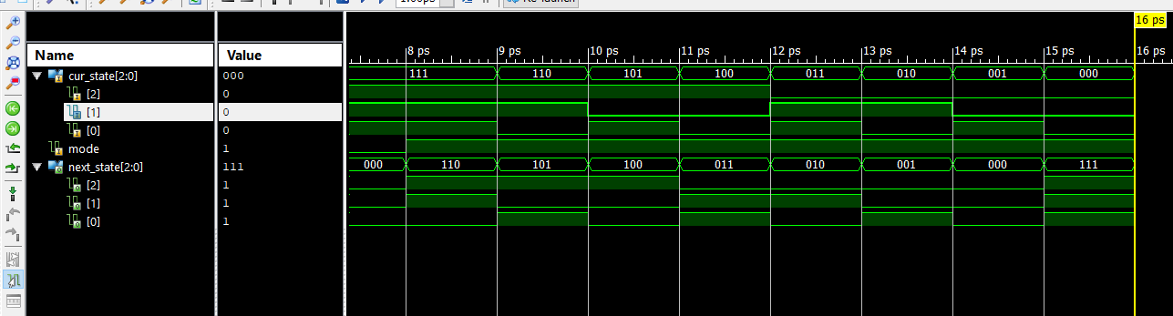

6. Додав до проєкту Schematic файл Light_Controller, виконав для нього команду Set as Top Module. Згенерував Schematic символи для файлів Output_Logic і Transition_Logic. Використовуючи новостворені символи та елементи з бібліотеки, реалізував у файлі Light_Controller.sch пам’ять стану автомата.

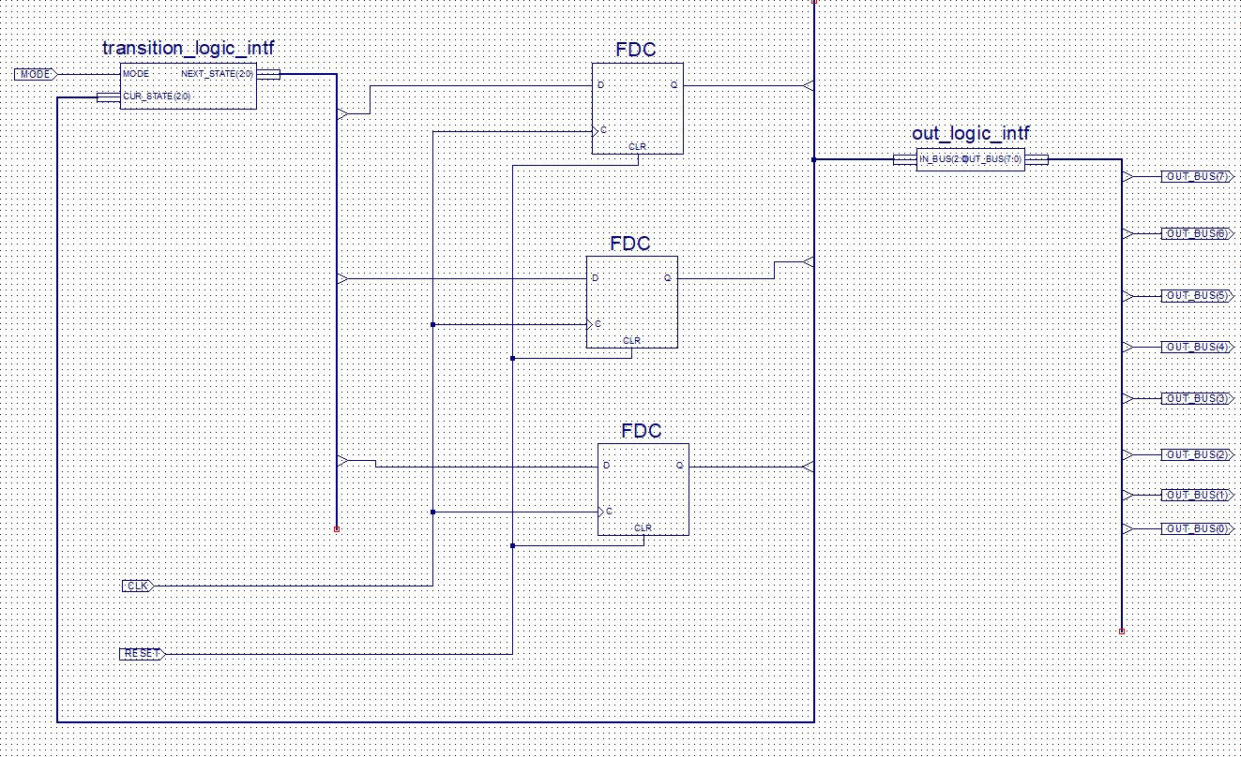

7. За допомогою симулятора Isim провів моделювання роботи схеми при всіх можливих комбінаціях сигналів на входах.

При MODE 0:

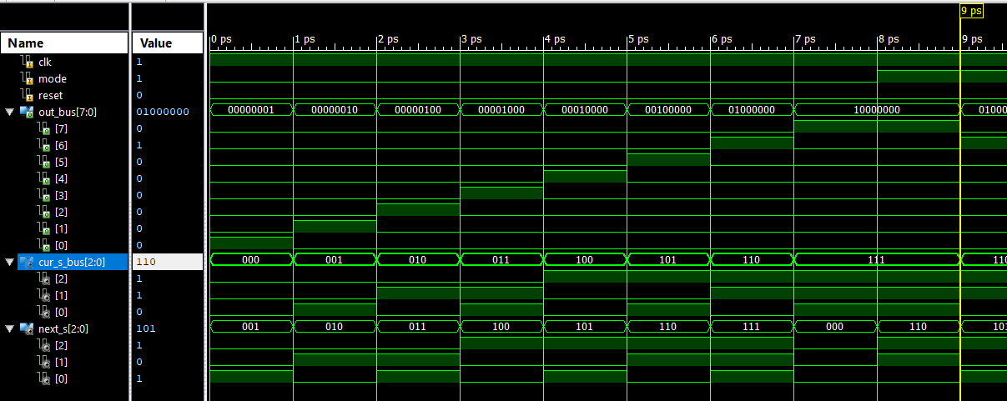

При MODE 1:

RESET:

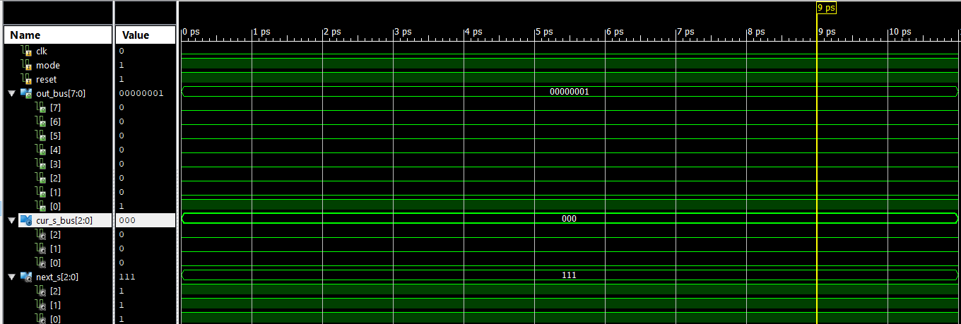

8. Додав до проєкту Schematic файл Top_Level, виконав для нього команду Set as Top Module. Згенерував Schematic символ для файлу Light_Controller. Використовуючи новостворений символ та елементи з бібліотеки, реалізував у файлі подільник вхідної частоти та логіку сигналу SPEED.

9. За допомогою симулятора Isim провела моделювання роботи схеми з різними значеннями сигналів MODE, RESET та SPEED при подачі на вхід CLOCK тактового сигналу 12 MHz.

SPEED =1, MODE = 1(до лінії), MODE = 0(після лінії).

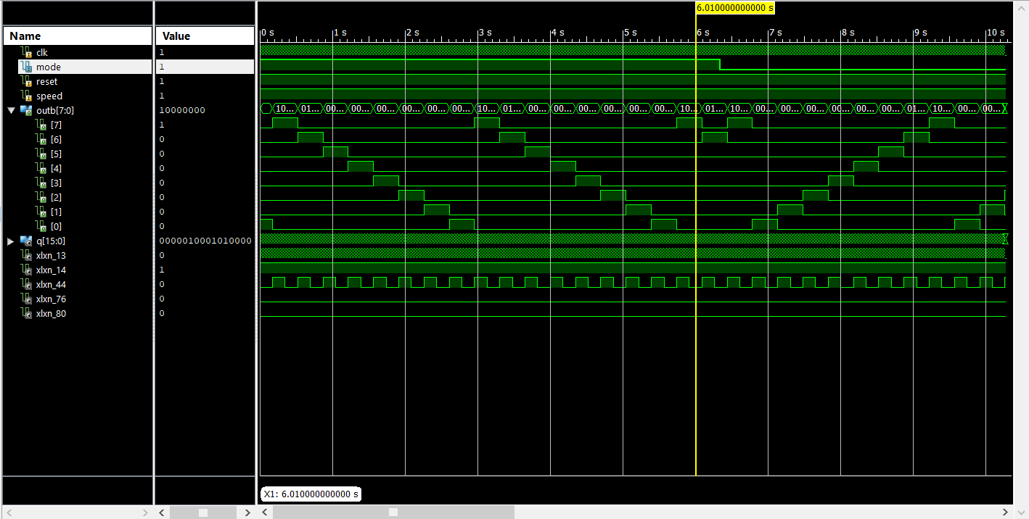

Автомат працює відповідно до завдання.

10. Додала до проєкту Constraint файл та призначила виводам схеми

фізичні виводи цільової FPGA.

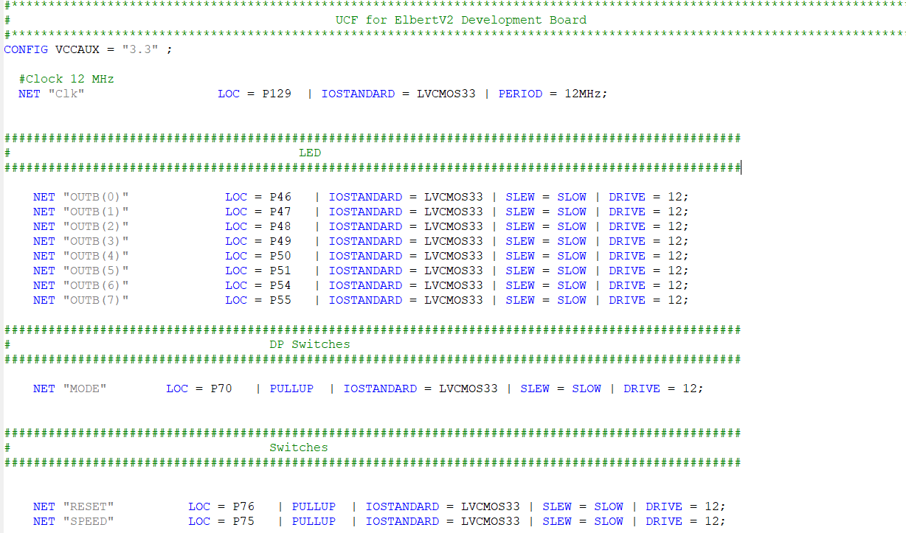

11. Згенерував файли прошиття.



**Висновок:** під час виконання цієї лабораторної роботи я реалізував цифровий автомат світлових ефектів у середовищі Xilinx ISE і стендом Elbert V2 - Spartan 3A FPGA. Я реалізував схему автомату та провів симуляцію його роботи.